TÖÖLEHT “KUIDAS ÕUNASÜDAMEST MULD SAAB?”
KUI PALJUDE JÄÄTMETE KOHTA ON TIHTI SEGADUS, KAS NEID IKKA SAAB ÜMBERTÖÖDELDA, SIIS BIOJÄÄTMETEGA ON ASI LIHTNE. LOODUSES JÄÄTMEID EI OLE, SEST KÕIK ON PIDEVAS RINGLUSES. KUI ÕUNASÜDA JÄÄB PUU ALLA VEDELEMA, SIIS VARSTI MUUTUB TA TRAGIDE VIHMAUSSIDE ABIL IKKA MULLAKS. AGA MIS SIIS JUHTUB, KUI ÕUNASÜDA KOOS MUU PRÜGIGA HOOPIS PRÜGIMÄELE SATTUB? VÕI KAS NÄITEKS BIOLAGUNEV KILEKOTT VÕI TOIDUKARP KOMPOSTI HULKA SOBIB? AGA KUIDAS KOMPOSTIDA, KUI ELAD KORTERIS?

KASUTA TÖÖLEHTE NII:
- ENNE OTSEÜLEKANNET VALI, MIDA BIOJÄÄTMETE PRÜGIKASTI VISATA;
- OTSEÜLEKANDE AJAL KÜSI ESINEJALT KÜSIMUSI;
- PÄRAST OTSEÜLEKANNET JOONISTA KOMPOSTIKASTI SISU.

ENNE OTSEÜLEKANNET
MILLISED PILDIL OLEVAD JÄÄTMED VISKAKSID SINA BIOJÄÄTMETE PRÜGIKASTI? ÜHENDA BIOJÄÄTMETE PILDID PRÜGIKASTIGA. PÄRAST OTSEÜLEKANNET VAATA, PALJU TÄPPI LÄKS. VAJADUSEL PARANDA VEAD.

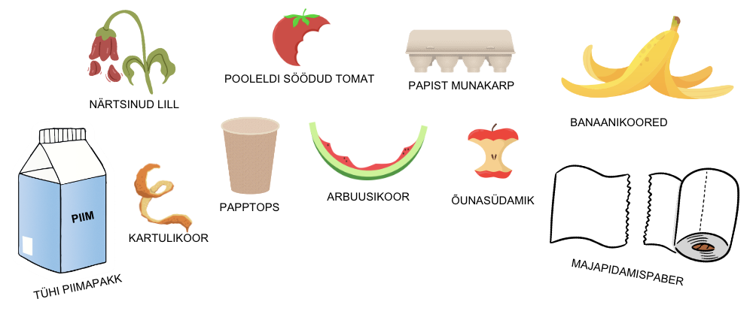

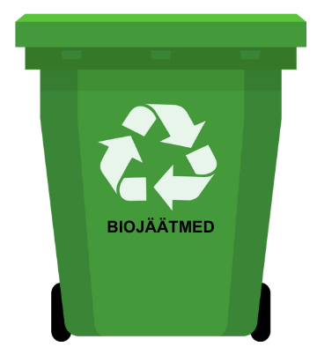

OTSEÜLEKANDE AJAL KÜSI KÜSIMUSI

ET SAADA VASTUSEID ENDA JAOKS OLULISTELE KÜSIMUSTELE, SAAD OTSEÜLEKANDE AJAL ESINEJALE KÜSIMUSI ESITADA. SELLEKS ÜTLE OMA KÜSIMUS ÕPETAJALE, KES SELLE ESINEJALE EDASTAB.

PÄRAST OTSEÜLEKANNET LAHENDA ÜLESANDED
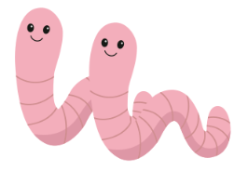
1) NEED ON VIHMAUSSID KRIPS JA KRAPS. MIDA SAID SINA TÄNASEST TUNNIST VIHMAUSSIDE KOHTA TEADA?

MINA SAIN VIHMAUSSIDE KOHTA TEADA …………………………………………
…………………………………………………………………………………………
…………………………………………………………………………………………
…………………………………………………………………………………………

2) KRIPS JA KRAPS TAHAVAD TÖÖLE ASUDA. SELLEKS AGA JOONISTA SIIA KOMPOSTIKASTI, MILLINE PEAKS SELLE SISU VÄLJA NÄGEMA. TULETA MEELDE TUNNIS KUULDUT. LEIA VIHJED KA KOMPOSTIKASTI ALT.

KOMPOST

